

LÍDER

**LOUVOR:** Faça um louvor bem alegre. Pode ser usado um CD ou cantar espontaneamente.

**QUEBRA- GELO:**Coloque uma venda nos olhos de uma criança, aponte uma outra criança do grupo e diga: MIA GATINHO, MIA! A criança apontada deve miar e a que está com a venda nos olhos deve descobrir, pelo som da voz, quem foi que miou.

**VERSÍCULO:** “ O qual disse ao seu povo: Eis que o povo dos filhos de Israel é muito, e mais poderoso do que nós. [Êxodo 1:9](https://www.bibliaonline.com.br/acf/ex/1/9+) **TEMA: O SOFRIMENTO DOS ISRAELITAS NO EGITO !!!**

RESUMO: ( É IMPORTANTE LER A REFERÊNCIA COMPLETA)

* Foi escolhido outro Faraó, um novo rei.
* Ele observou que havia muitos hebreus e que a cada dia mais bebês nasciam, o que tornava o povo de Deus mais forte e muito numeroso.
* Por este motivo, Faraó criou um plano para impedir o crescimento dele.  
  Faraó disse para o povo do Egito:
* Vejam, o povo de Israel (povo hebreu) é forte e está aumentando depressa, muito mais do que nós.
* Precisamos encontrar um jeito de não deixar que ele se torne mais numeroso, aquele Faraó, incentivava os egípcios a terem raiva do crescimento do povo de Deus.
* Ele resolveu escravizar o povo de Israel e colocou egípcios para maltratá-lo com trabalhos pesados.
* Os homens, as mulheres e até as crianças hebreias, eram forçados a fazer tijolos de barro e a trabalhar no campo. Eles acordavam de madrugada para trabalhar, e só paravam quando o sol já estava se pondo, e ainda eram açoitados pelos guardas.
* A vida do povo de Deus era muito dura, cheia de sofrimentos. Porém, isso não impediu seu crescimento. O que deixava o rei com muito ódio, pois não entendia como em meio a tanto sofrimento aquele povo conseguia se multiplicar.
* Insatisfeito, o rei do Egito deu ordens às parteiras para que matassem todos os meninos que nascessem, e só deixassem vivas as meninas. As parteiras temiam a Deus e não obedeceram a Faraó, que mandou o povo egípcio jogar no rio todos os meninos hebreus, recém-nascidos, que encontrassem.
* Grande foi o desespero das mães hebreias, porém uma mulher chamada Joquebede conseguiu esconder seu bebê durante três meses.
* Os soldados entraram na casa dela, procuraram e não o encontraram. Porém, um dia ela decidiu colocá-lo em um cestinho e o levou até o rio. A irmã de Moisés, Miriã, se escondeu e ficou vigiando de longe para ver aonde o cestinho iria parar.
* O bebê foi encontrado pela filha de Faraó. Miriã se aproximou e perguntou à filha de Faraó, se ela queria uma babá para o bebê.
* Ela aceitou a ideia e Miriã apresentou a Joquebebe, sua própria mãe, que acabou sendo contratada e criou o bebê até ele ficar grandinho. E a filha de Faraó o chamou de Moisés.

**APLICAÇÃO:**

 Nada nem ninguém pode impedir que os planos de Deus se realizem. Faraó não sabia que estava tentando impedir o próprio Deus, o que é impossível



Como foi na vida de Moisés, assim é na nossa vida também. Os planos de Deus não podem ser impedidos. E a Bíblia nos fala que o Senhor tem para cada um, planos de bem e não de mal para nos dar um futuro e uma esperança. Nada acontece em nossas vidas por acaso. Se hoje, estão acontecendo coisas na sua vida que você não entende, fique tranquilo, pois Deus tem sempre o melhor para você.

* **Descoberta:** Ninguém pode impedir que os planos de Deus se realizem na sua vida.
* **Desafio**: Descobrir quais são os planos de Deus para mim;
* **Decisão**: Agradecer ao Senhor por tudo o que acontece na sua vida, pois todas as situações fazem parte do grande plano de Deus para você.

**APELO:** Como foi lindo ver o cuidado de Deus com o seu povo no Egito, não é mesmo? E você, tem reconhecido e agradecido ao Senhor pelo modo como Deus tem cuidado da sua vida? Vamos orar e agradecer ao Senhor por aquilo que Ele tem feito, ainda que a gente não entenda muito bem. “Deus, quero ter um coração grato por todas as coisas que o Senhor coloca em minha vida. Me ajude a ver o futuro abençoado que o Senhor está preparando para nós. Em Nome de Jesus, Amém!”

**COMPARTILHANDO:**

1. Você já agradeceu a Deus por algo, mesmo que naquele momento você não estivesse entendendo o que Deus estava fazendo?
2. Você já ajudou algum amigo, que estava passando por alguma dificuldade, dizendo a ele que Deus tem planos de bem e não de mal?

**ATIVIDADE:** Pinte o desenho

**ORAÇÃO:**

* Uma criança ora pela caixinha de oração: APDF – Algo Para Deus Fazer
* Uma criança ora pelo cartaz com os nomes dos **Natanaéis**. (Pessoas que nós queremos que faça parte da nossa célula).
* Peça que testemunhem alguma vitória.

**OFERTA:** Uma criança ora pelas ofertas: **Ensine** a criança o segredo da semeadura, o quanto é importante

semearem.

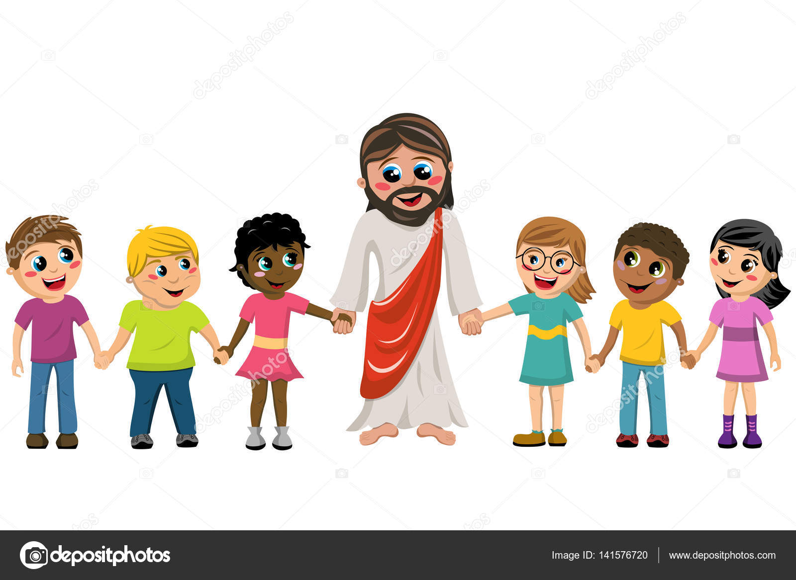

AVISOS

TADELZINHO - Domingo, às 9 hs, na Igreja, em Parada Morelli.

CELEBRAÇÃO KIDS – Domingo, às 18 hs com as Redes Azul e Vermelha e às 20 hs, com as Redes Verde e Amarela

